III ВСЕРОССИЙСКАЯ КОНФЕРЕНЦИЯ
«ЮНЫЕ ТЕХНИКИ И ИЗОБРЕТАТЕЛИ»

Исследовательская работа
Солнечная батарея как источник питания для телефона

автор: Гулина Ксения Михайловна,
учащаяся МБОУ СОШ с.Донское
Задонского муниципального района
Липецкой области
руководитель: Гулин Михаил Алексеевич, учитель МБОУ СОШ с.Донское Задонского муниципального района Липецкой области

Липецк, 2016 г.
Оглавление
1. Аннотация 3
2. Введение 4-5
3. Альтернативные источники энергии 5-10
4. Солнечная батарея своими руками 10-11
5. Источник питания из солнечной батареи для сотового телефона 11-12
6. Заключение 12
7. Список литературы 12
8. Приложение 13-25

Аннотация
СОЛНЕЧНАЯ БАТАРЕЯ КАК ИСТОЧНИК ПИТАНИЯ ДЛЯ ТЕЛЕФОНА
Производство энергии оказывает большое влияние на окружающую среду. От того, какие энергетические источники мы выберем, во многом зависят будущие социальные и экологические условия на Земле.
Высокоразвитые, богатые страны используют для получения энергии в основном топливные ресурсы (уголь, нефть и газ). Часть электроэнергии вырабатывают ядерные электростанции, работающие на радиоактивном уране, часть – гидроэлектростанции. Но технологии получения энергии в наши дни серьезно вредят окружающей среде. Ядерные электростанции вызывают существенные радиоактивные загрязнения и постоянно угрожают возможностью аварии.
В своей работе, автор рассмотрел один из альтернативных источников энергии – солнечную батарею.
Работа протекала следующими этапами.
На первом этапе своей работы автор изучил устройство солнечной батареи, а также ее использование в качестве источника электрической энергии в жилом доме. На втором этапе автор изготовил из старых радиодеталей демонстрационную версию солнечной батареи.
Своими исследованиями автор посмотрел на проблему нехватки энергии своими детскими глазами. Эта работа позволяет уже в детстве задуматься о происходящем вокруг.
Работа была выполнена с использованием доступных для данного исследовательского возраста терминов и понятий. Такие понятия, как солнечные элементы, транзистор, светодиод и т. д. были задействованы без глубокой теоретической выкладки, т.е. на уровне средней школы.
Дальнейшее исследование может быть продолжено с углублением теоретической базы ученика. Возможно, данную работу усложнить в будущем созданием более мощной солнечной батареи с использованием ее в практических целях, например, для зарядки сотового телефона.
Введение

Численность населения Земли увеличивается так быстро, что серьезно угрожает окружающей среде и равновесию сил в природе. Это одна из самых острых проблем в современном мире. У этой проблемы не может быть простых решений.
По оценкам ученых, к концу нашего столетия население нашей планеты достигнет 10 млрд.
Энергия жизненно необходима для многих основных наших потребностей, таких, как приготовление пиши, отопление и транспорт. Производство энергии оказывает большое влияние на окружающую среду, и поэтому мы должны очень продуманно использовать ее источники. От того, какие энергетические источники мы выберем, во многом зависят будущие социальные и экологические условия на Земле.
Высокоразвитые, богатые страны используют для получения энергии в основном топливные ресурсы (уголь, нефть и газ). Часть электроэнергии вырабатывают ядерные электростанции, работающие на радиоактивном уране, часть – гидроэлектростанции. Но технологии получения энергии в наши дни серьезно вредят окружающей среде. Так, из-за сжигания топлива возникают кислотные дожди и парниковый эффект. А ядерные электростанции вызывают существенные радиоактивные загрязнения и постоянно угрожают возможностью аварии. В слаборазвитых странах основной источник энергии для домашних нужд – дрова; нефть применяют только в промышленности и на транспорте. Это создает очень серьезные экологические проблемы, связанные с вырубкой лесов и эрозией почв.
Цель работы:
Создать источник питания из солнечной батареи для сотового телефона.

Задачи:
- Определить, является ли такой альтернативный источник энергии как солнечная батарея доступным в настоящее время.
- Изучить устройство солнечной батареи.
- Рассмотреть использование солнечных элементов для получения электрической энергии в жилом доме.
- Собрать простейшую солнечную батарею из простейших деталей
- Создать источник питания из солнечной батареи для сотового телефона.
- Выполнив пункты 1-3, выбрать цели следующей работы.
Объект исследования: Солнечная энергия.
Предмет исследования: Солнечная батарея.
Методы исследования: изучение литературы по данной теме, проведение эксперимента.

Альтернативные источники энергии.
Практически любые природные факторы можно превратить в энергию: солнце, ветер, движения воды, тепло недр, разложение биомассы.
В наши дни во многих странах все чаше используют относительно безопасные и дешевые виды энергии. Их обычно называют возобновляемыми, так как они, в отличие от угля или нефти, практически неисчерпаемы. Их уже широко применяют в разных странах мира. У них громадный энергетический потенциал, и они при этом совсем не угрожают окружающей среде. Здесь перечислены лишь некоторые из них:
1. Характер использования солнечной энергии может быть активным (применение солнечных батарей для производства электроэнергии) или пассивным (создание стеклянных стен в зданиях для их обогрева солнечным теплом) и обладает громадным потенциалом даже в не очень солнечных странах Северной Европы.
2. Для получения электроэнергии используют энергию ветра. Применение таких ветряных генераторов особенно эффективно в отдаленных районах, где потребности в энергии невелики.
3. Посадки быстрорастущих пород деревьев также могут помочь решить проблему топлива для местных нужд.
4. Сжигание бытовых и промышленных отходов на небольших высокоэффективных установках позволяет производить энергию и тепло и решить проблему переработки мусора.
5. Другие источники производства энергии – энергия приливов и геотермальная энергия (непосредственное тепло земной коры). Правда, при этом нередко возникают некоторые экологические проблемы, но они не идут ни в какое сравнение с теми, что связаны с использованием ископаемого топлива и опасностью аварий на ядерных электростанциях.
Солнце – это самый сильный источник энергии для нашей планеты. Все наши повседневные дела включают в себя использование энергии. Она необходима для передвижения транспорта и приготовления пищи, для работы и отдыха, для обогрева и охлаждения помещений.
Всего за три дня Солнце посылает на Землю столько энергии, сколько ее содержится во всех разведанных запасах ископаемых топлив, а за 1 с – 170 млрд. Дж. Вся энергия, испускаемая Солнцем в 1600 раз больше энергии, которую дают все остальные источники, вместе взятые. Солнечная энергия, падающая на поверхность одного озера, эквивалентна мощности крупной электростанции.
Энергия солнца может использоваться для множества задач. Одна из них – это преобразование солнечной энергии в электрическую. Для преобразования солнечного света в электричество используют солнечные батареи. Впервые солнечные батареи применили при освоении Космоса в 1957 году. Они были установлены на спутнике и вырабатывали электрическую энергию для его работы. Основным элементом для производства батарей является кремний.
Преобразование солнечной энергии в электрическую имеет массу достоинств. Прежде всего, это 100% надежность – Солнце от нас никуда не денется по прогнозам ученых еще несколько млн. лет. Также это чистый и соответственно безопасный для здоровья источник энергии.
Ученые утверждают, что того количества солнечной энергии, которая доходит от Солнца до Земли только за один день хватит, чтобы полностью обеспечить весь мир энергией на год.
В наше время использование солнечного электричества уже широко распространено. В отдаленных местах, куда дотянуть кабель от электростанций стоит очень дорого, используют солнечную энергию. Это отдаленные фермерские хозяйства, отдельно стоящие обитаемые острова, морские и космические станции. На данный момент примерно 7 миллионов домов по всему миру оборудованы солнечными батареями.
Также в странах, где электрическая энергия стоит дорого и достаточное количество солнечных дней в году, хозяева частных домов и владельцы офисов устанавливают солнечные батареи на крышах зданий и используют солнечное электричество без ущерба для собственного бюджета. Солнце заменяет 40-60% всех затрат на другие энергоносители. Иногда солнечного электричества полностью хватает на нужды дома и даже вырабатывается больше необходимого. Тогда хозяева продают его сервисным компаниям, пополняя свой семейный бюджет и окупая установку солнечных батарей. В Германии правительство покупает солнечное электричество, произведенное днем у частных лиц, а вечером продает его обратно по более низкой цене.
Основными странами-потребителями солнечной энергии являются Швеция, Дания, Германия, Австрия, Израиль. Суммарная площадь тепловых электростанций составляет более 8 миллионов квадратных метров.
Современные солнечные батареи делаются в основном на основе кремния. Существуют две технологии изготовления – монокристаллическая и поликристаллическая. Последняя более современна и используется для получения более дешевых солнечных батарей. Также существуют солнечные батареи, созданные на основе теллурида кадмия, селенидов меди индия и галия, а также аморфного кремния.
Солнечная батарея (называемые также фотоэлектрические элементы) – это твердотельные электрические устройства, предназначенные для преобразования солнечной энергии в электрическую, посредством фотоэлектрического эффекта. Каждая солнечная батарея состоит из солнечных ячеек (рис. 1).
Сборки солнечных ячеек используются для создания модулей, для выработки электричества из солнечной энергии. Такие сборки монтируются вместе, для получения группы из солнечных модулей, которые в свою очередь устанавливаются на специальные поворотные устройства или стеллажи, ориентирующие группу солнечных модулей на солнце, которая также включает в себя другой электронный обвес. Такие сборки называются солнечными панелями (рис. 2).
Фотогальванические модули обычно заключены в своеобразный корпус. Сверху их покрывают стеклом, которое позволяет солнечному свету проникать до самих ячеек, в тоже время, защищая их от внешних механических и химических воздействий. Сзади модули защищены пластиковой крышкой с креплениями.
Установка на крышах домов в городах солнечных элементов очень перспективна для экономии электроэнергии (рис. 3). Чтобы система солнечных батарей для дома работала, направляла в электрическую сеть дома энергию, нужны дополнительные электроприборы:
- Контроллер заряда аккумулятора – он будет следить за тем, чтобы аккумулятор не разрядился раньше времени или не перезарядился.
- Инвертор – он преобразует ток постоянный в переменный.
- Аккумуляторная батарея – накапливает энергию, выравнивает перепады в напряжении, связанные с изменением освещенности.
Система альтернативного электроснабжения дома работает следующим образом. Различные модули, состоящие из солнечных элементов, соединяются последовательно или параллельно и устанавливаются на какой-либо поверхности, например, на крыше (рис.3 поз. 1). Кабели от модулей подключаются к соединительному боксу с защитой от перенапряжения и молнии (рис.3 поз. 2). Постоянный ток (рис.3 поз. 3) поступает главный выключатель тока (рис.3 поз. 4). Инвертор преобразует ток постоянный в переменный (рис.3 поз. 5). Переменный ток (рис.3 поз. 6), в свою очередь, поступает на измерительный счетчик распределения электрической энергии (рис.3 поз. 7). При повышенном потреблении электричества, дом может потреблять энергию, как из внешней магистрали, так и от собственной солнечной батареи. При пониженном потреблении излишек энергии, полученный от солнечной батареи, направляется во внешнюю магистраль. Таким образом, происходит перераспределения электрической энергии в жилом доме.
Такой способ перераспределения энергии используется в доме моей сестры в Германии. Кроме этого для экономии тепловой энергии в ее доме параллельно используется солнечные тепловые коллекторы (рис. 4-6).
В Липецке уже давно можно увидеть использование солнечных батарей в качестве источников освещения остановок в пригороде, источников энергии для свечения знаков дорожного движения и т.д. (рис. 7, 8).
Солнечная батарея своими руками.
Простейшую солнечную батарею можно создать собственными руками.
У многих, кто в свое время увлекался изготовлением радиоаппаратуры, в закромах осталось куча мощных транзисторов (радиоэлектронная деталь в электронных устройствах), которые на данный момент практически не используются из-за их больших габаритов (рис. 9). Из старых транзисторов, можно изготовить солнечную батарею. Количество электрической энергии от такой солнечной батареи будет очень низкое, но для проведения опыта достаточное.
Чтобы превратить транзистор в солнечную батарею, необходимо срезать крышку транзистора. Для этого транзистор фиксируем за ободок в тисках и ножовкой, по кругу, аккуратно спиливаем крышку, чтобы не повредить тонкие провода, которые подведены к полупроводниковому кристаллу (рис. 10, 11).
После вскрытия, можно увидеть крохотный кристалл, который и будет играть роль солнечного элемента (рис. 12, 13).
У транзистора три вывода. Опытным путем были найдены пары выводов, дающие большее напряжение – 0,3 В (рис. 14). Такое низкое напряжение не позволяет, например, гореть светодиоду. Если последовательно соединить несколько таких элементов, то их напряжение будет складываться (рис. 15). При соединении элементов последовательно, необходимо учитывать полярность соединения. У каждого солнечного элемента есть положительный полюс и отрицательный. Положительный полюс каждого из элементов соединяется с отрицательным и наоборот (рис. 16). Напряжение такой солнечной батареи из пяти транзисторов составило около 1,5 В (рис. 17).
В продаже можно приобрести готовые солнечные элементы (рис. 18). Найденная мною солнечная батарея выдает 1,6 В (рис. 19). Мощность данной батареи позволяет зажечь светодиод (рис. 20, 21).

Источник питания из солнечной батареи для сотового телефона.
После создания небольшой солнечной батареи, решено было сделать источник питания для сотового телефона. К имеющимся пяти транзисторам были добавлены еще два, и суммарное напряжение стало равняться чуть более 2 В (рис. 22). На зарядном устройстве телефона обозначено выходное напряжение 5 В (рис. 23). Было решено добавить последовательно с самодельной солнечной батареей готовую солнечную панель, соединив два противоположных полюса источников. На выходе получилось максимальное напряжение 4,21 В (рис. 24).
Чтобы подключить телефон к полученному источнику питания, к выходным проводам был припаян кабель от телефона. При подключении телефона к полученному устройству индикатор телефона не показывал зарядку. После просмотра некоторых источников информации и консультации с преподавателями было выяснено, что для осуществления зарядки телефона одного напряжения мало. Необходим достаточный электрический ток – еще одна электрическая характеристика.
После сравнения тока в самодельном устройстве с надписью на блоке питания, было замечено, что существующий ток (0,02 мА) в сотни раз меньше необходимого (рис. 25). Вследствие этого данный проект был приостановлен для выяснения возможностей создания нужных параметров в самодельном источнике питания из солнечной батареи для сотового телефона.
Для продолжения работы были закуплены дополнительные транзисторы и изучаются возможности использования радиоэлектронных устройств, которые позволяют преобразовать напряжение и ток источника питания в нужные.

Заключение
- Был изучен один из альтернативных источников энергии – солнечные батареи. Выяснено, что солнечные батареи – не отдаленное будущее, а сегодняшнее настоящее.
- Простейшую действующую солнечную батарею можно собрать своими руками из радиоэлектронных деталей.
- Цель новой работы – усовершенствование (создание) простого зарядного устройства для сотового телефона.

Список литературы
- Журнал\\Галилео. Наука опытным путем. Вып. №2 2011 г.
- Журнал\\Галилео. Наука опытным путем. Вып. №5 2011 г.
- Википедия. http://ru.wikipedia.org/wiki/

Приложение
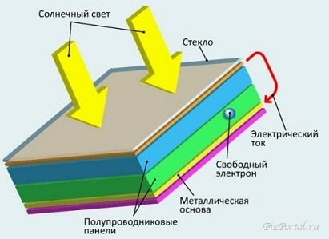
рис. 1
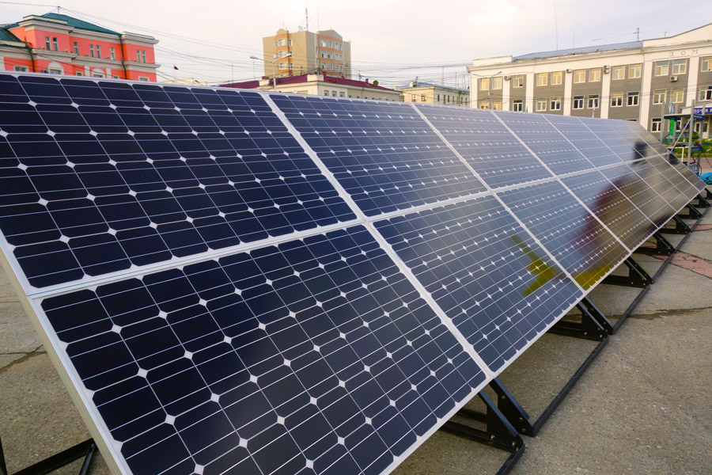
рис. 2
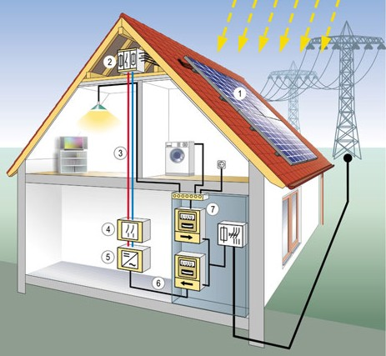
рис. 3
рис. 4
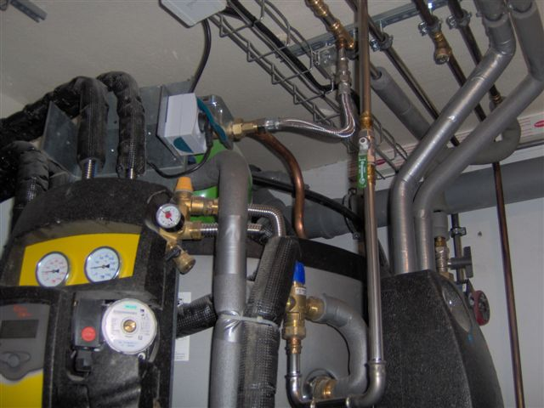
рис. 5
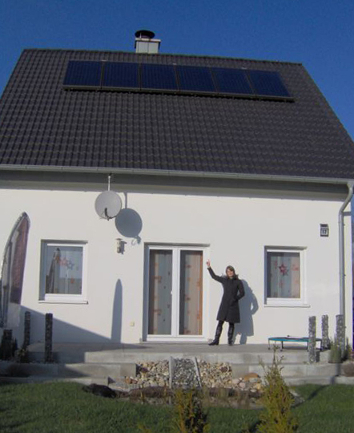
рис. 6
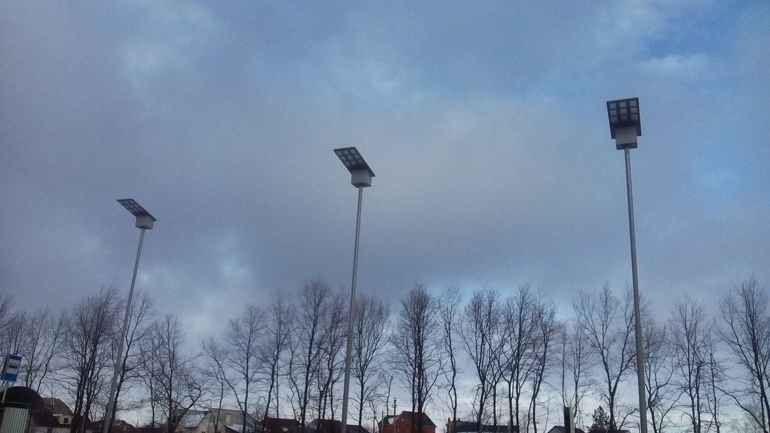
рис. 7
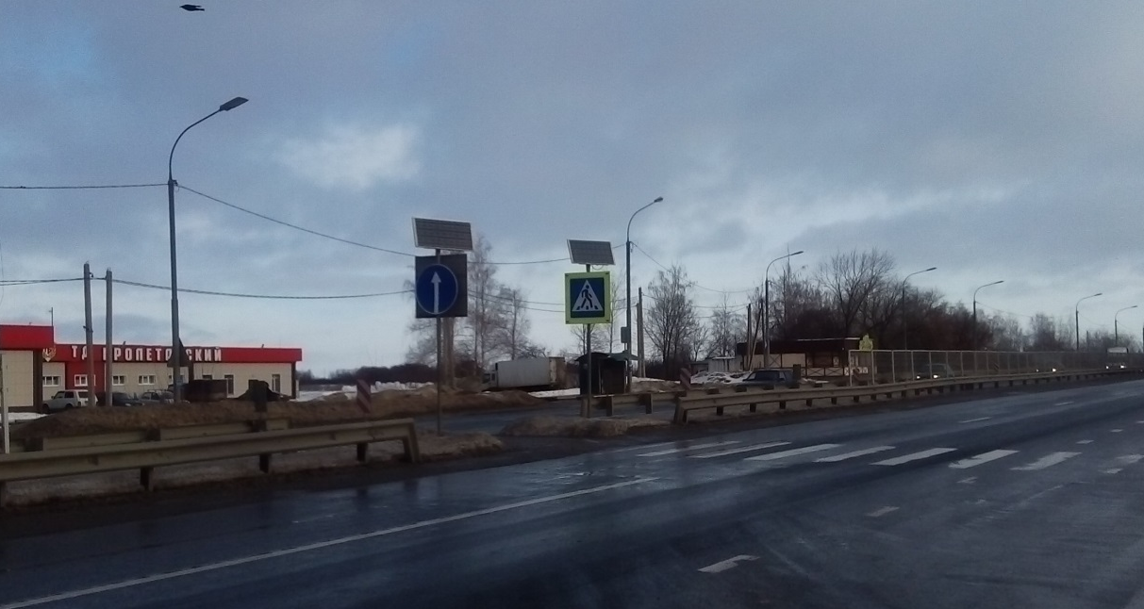
рис. 8
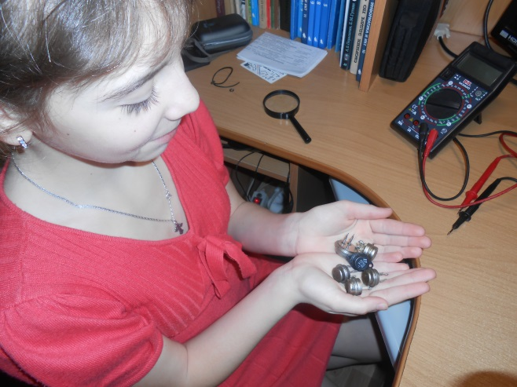
рис. 9
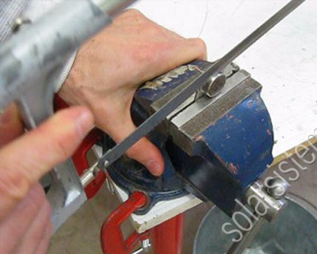
рис. 10
рис. 11
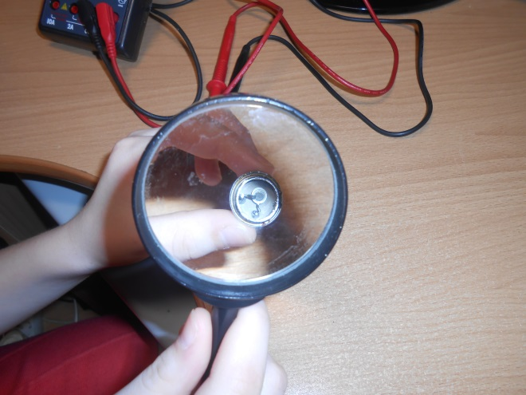
рис. 12
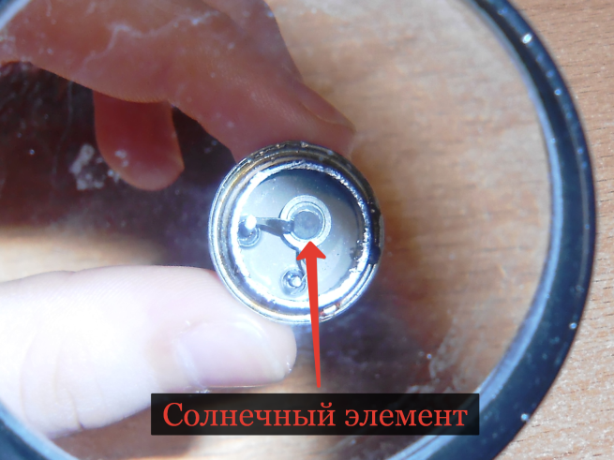
рис. 13
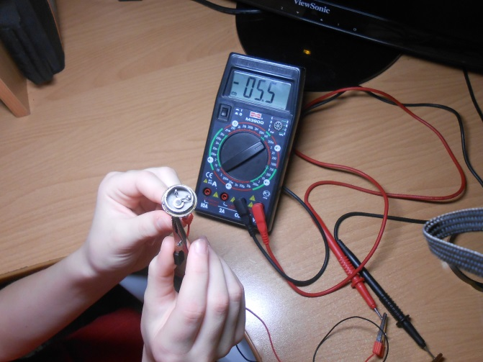
рис. 14
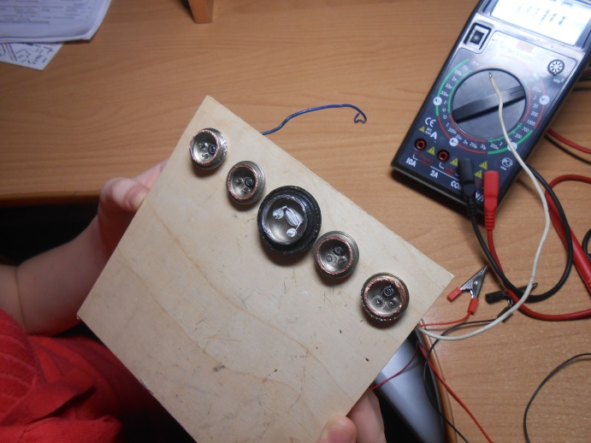
рис. 15
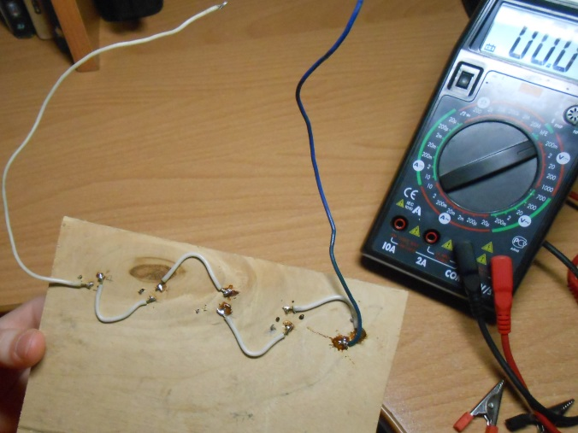
рис. 16
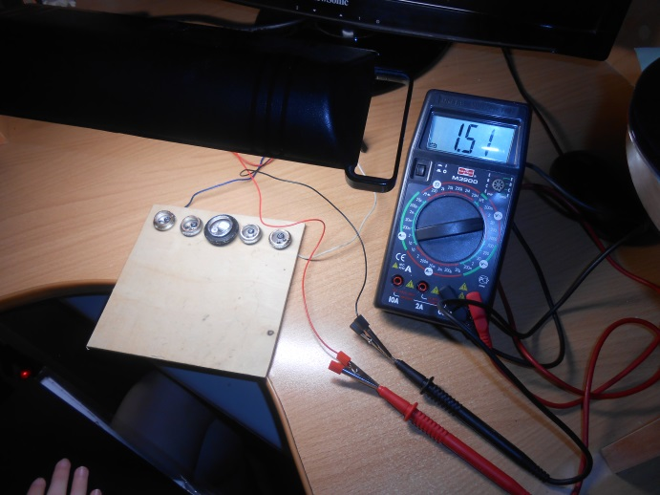
рис. 17
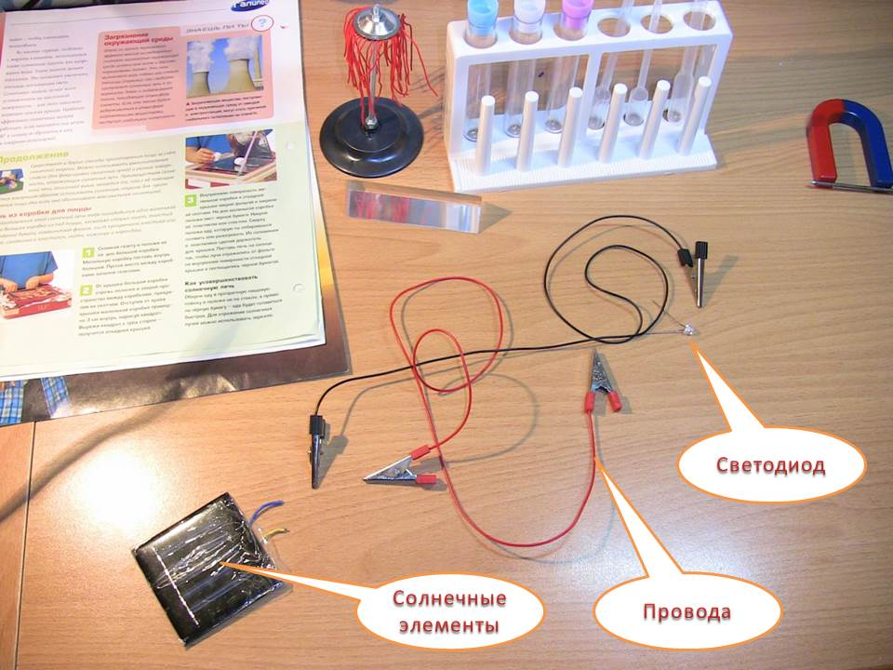
рис. 18
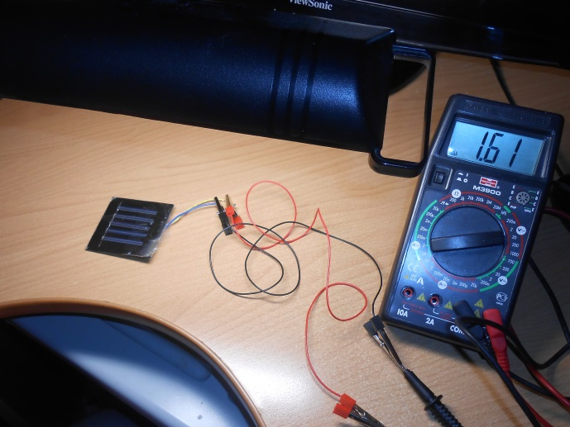
рис. 19
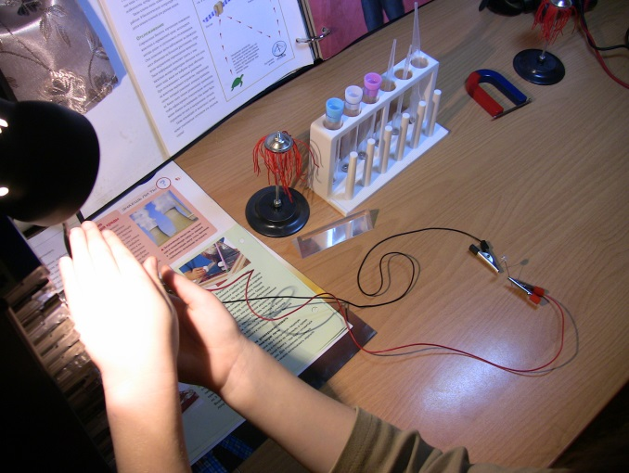
рис. 20
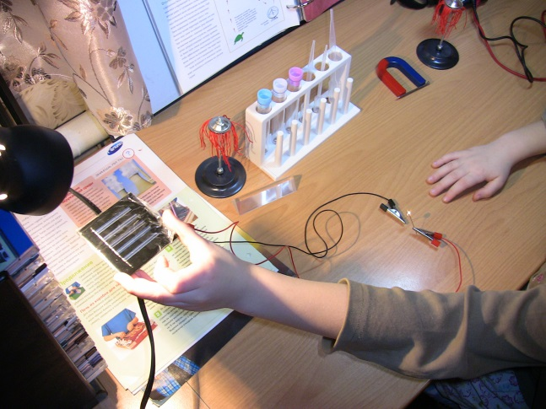
рис. 21

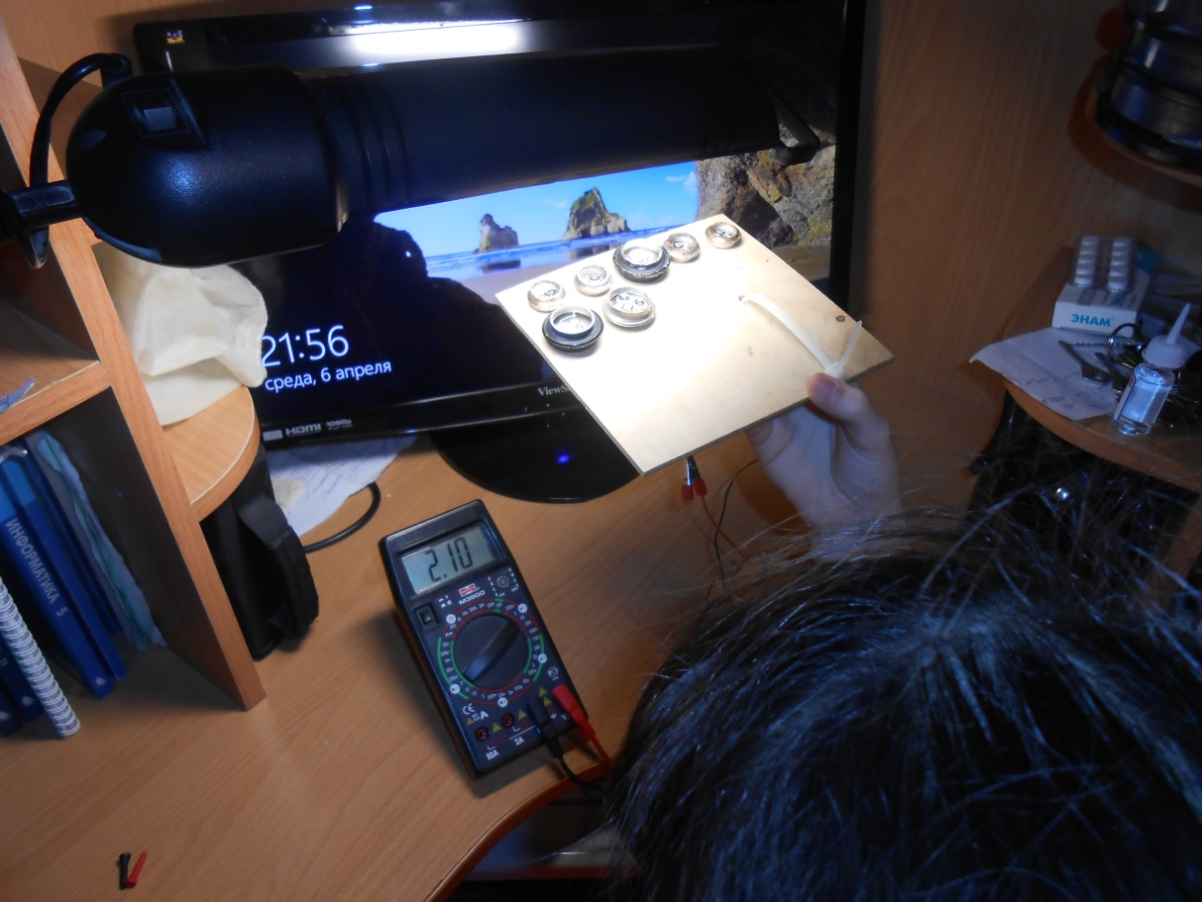
рис. 22
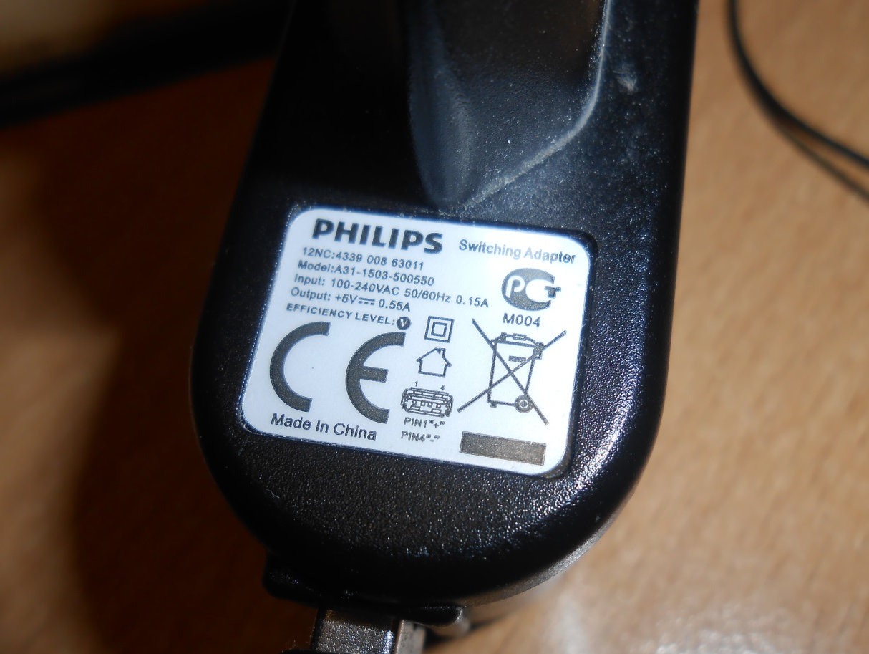
рис. 23
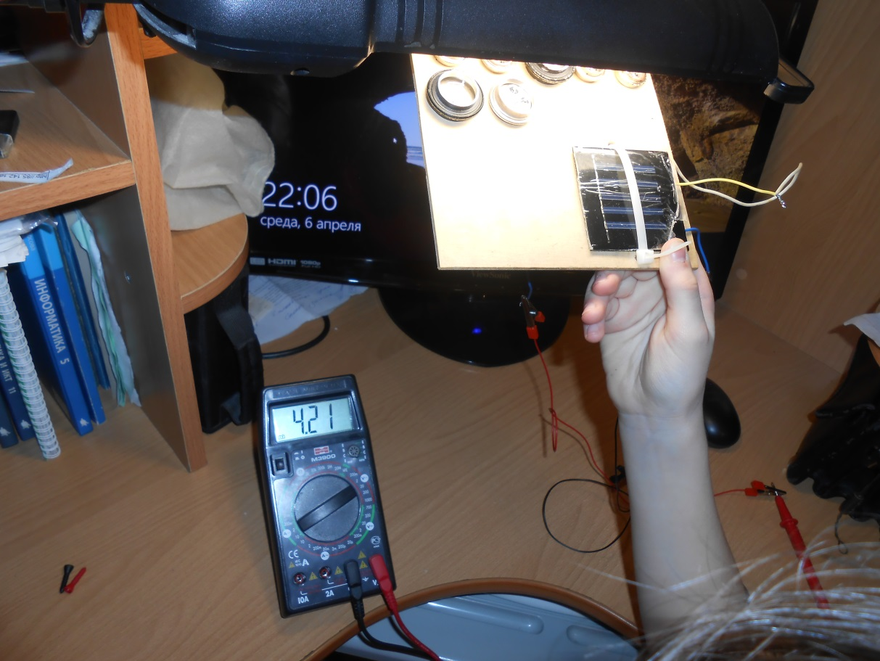
рис. 24
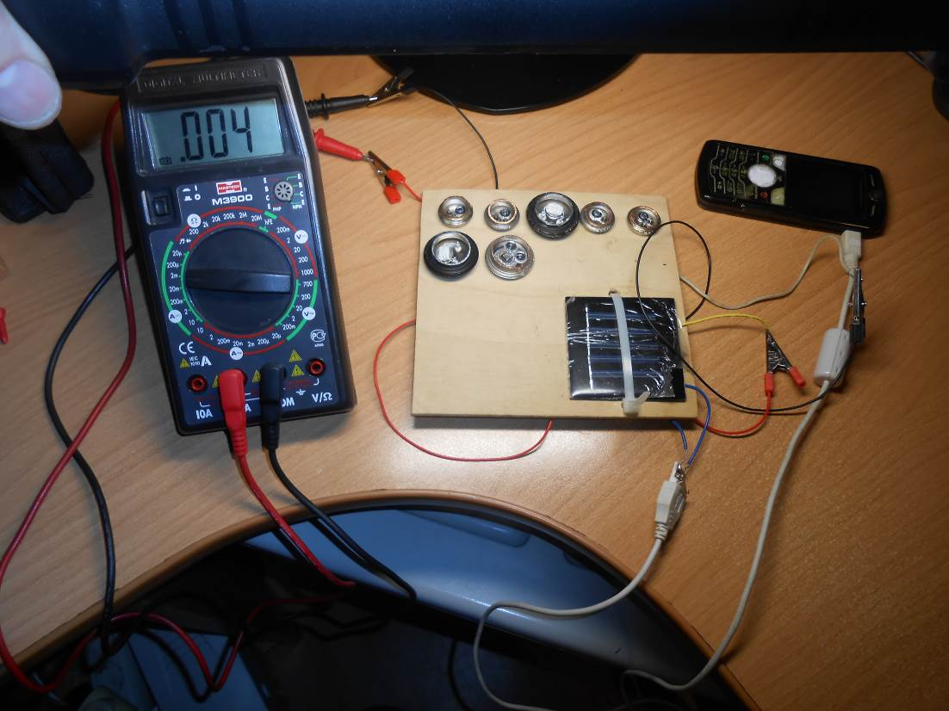
рис. 25

